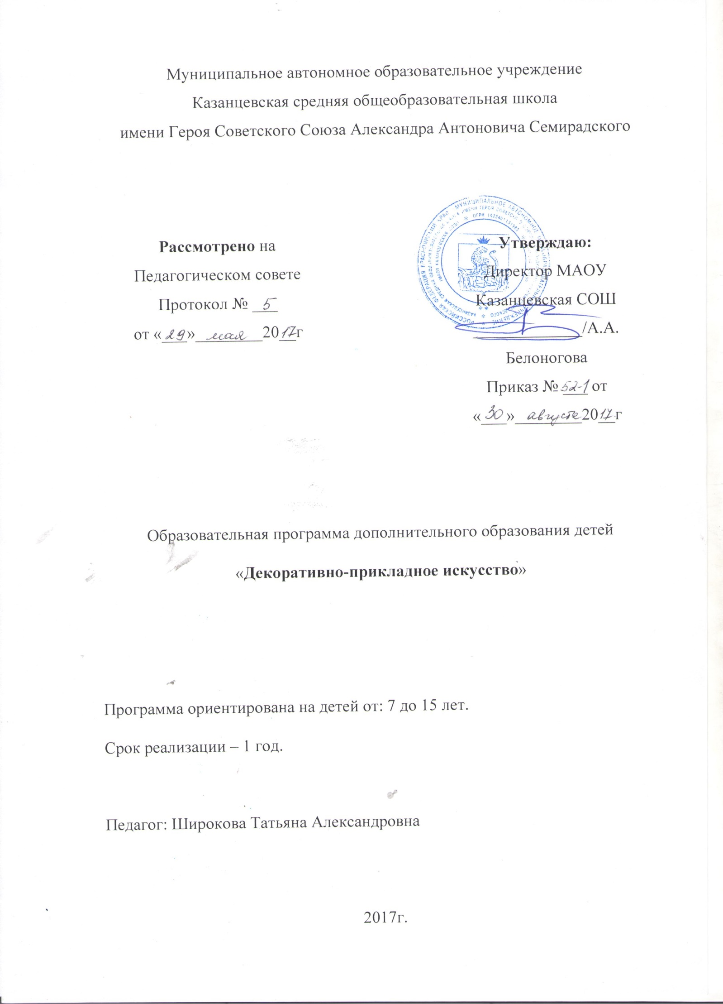
Всякий, кто работает только для себя, страдает.
Работая для другого, человек разделяет с ним его радость.
В. Гёте
1. Пояснительная записка

Образовательная программа по декоративно- прикладному искусству имеет художественно-эстетическую направленность и реализуется на базе кабинета технологии в МАОУ Казанцевская СОШ. Программа составлена на основании действующего Закона «Об образовании в Российской Федерации» №273-ФЗ от 21.12.2012, приказа Минобрнауки «Порядок организации и осуществления образовательной деятельности по дополнительным образовательным программам» №1008 от 29.08.2013, норм СанПиН 2.4.2.2821-10.
Модернизация российского образования, как основного, так и дополнительного, требует, в настоящее время, усиленного внимания к развитию универсальных учебных действий.
В условиях общеобразовательного учреждения дополнительное образование даёт ребёнку реальную возможность выбора своего реального пути включением в занятия по интересам, создание условий для достижений, успехов в соответствии с собственными способностями. Дополнительное образование детей, увеличивает пространство, в котором дети могут развивать свою творческую и познавательную активность, реализовать свои личностные качества, демонстрировать те способности, которые зачастую остаются невостребованными основным образованием.
Одной из приоритетных общеобразовательных задач - стал процесс создания развивающей среды, где решаются задачи дальнейшего развития личности ребёнка: ознакомление со своими возможностями, выбор инструментария развития и перспектив дальнейшей жизни.
Каждый человек, чтобы чувствовать свою востребованность, должен обязательно уметь что-то делать своими руками. В обретении предметных компетенций большую роль играют занятия декоративно-прикладным искусством. Занятие любым видом творчества - это и увлекательное занятие, и содержательный отдых. На рукодельные работы не влияет мода, они всегда популярны. Ведь рукоделие позволяет украсить свой дом, одежду. Приемами работы может овладеть каждый, возможности же творчества безграничны, неограничен и простор для фантазии.
Развитие метапредметных компетенций средствами разными видами творчества заключается в том, что работа представляет собой «своеобразную гимнастику ума». В.А. Сухомлинский писал, что могучим стимулом, пробуждающим умственные способности, является «мудрая работа рук». Руки словно бы дисциплинируют ум, воспитывают самоконтроль и чувствительность мысли к точности, тонкости, красоте, аккуратности. Руки «мыслят», и в эти моменты как раз и пробуждаются творческие участки мозга. Эти высказывания В.А. Сухомлинского очень точно подходят к данным видам работы, ведь кропотливая работа выполняется пальцами рук, что способствует развитию мелкой моторики детей. Развиваются память, творческое мышление и воображение, эстетический вкус. Именно эти качества проявляются и формируются у ребенка в процессе творческой деятельности. Личностные компетенции воспитанников кружка развиваются постольку, поскольку дети на занятиях проявляют не только старательность, аккуратность в работе, но и много выдумки, фантазии, творчества. В своих работах дети воплощают свой индивидуальный мир. Создавая произведения творчества, ребенок отражает в них понимание жизненных ценностей, свои личностные свойства, по-новому осмысливает их, проникается их значимостью и глубиной. Творческая деятельность развивает эстетическое чувство ребенка.
Цель, задачи и принципы программы

Цель: создание организационно-педагогических и психолого-педагогических условий для формирования личностных, метапредметных и предметных компетенций детей и подростков в процессе занятий декоративно-прикладным творчеством.
Задачи:
1. В сфере личностных компетенций:
- прививать стремление к расширению знаний в области декоративно-прикладного искусства,
- способствовать развитию эстетического вкуса, формированию потребности украшать свой быт,
- воспитывать трудовую культуру, усидчивость, терпение,
- воспитывать аккуратность, ответственность, осознанный подход к работе,
- развивать коммуникативные умения и навыки,
- прививать любовь к ручному труду,
- развивать творческие способности и потребность в самореализации.
2. В сфере предметных компетенций:
- дать знания по истории разновидностей декоративно-прикладного творчества,
- ознакомить с приемами и способами работы,
- обучить умению составлять узоры, изображения предметов,
- пробудить стремление создавать предметы декоративно-прикладного творчества по собственному замыслу,
- сформировать навыки аранжировки и составления композиции.
- расширить кругозор в области традиционного народного искусства,
- ознакомить детей с правилами по технике безопасности при работе с инструментами,
- обучить навыкам работы с оборудованием,
- развить координацию движений, мелкую моторику и сенсорику пальцев,
5. научить применять полученные навыки дизайна в быту.
3. В сфере метапредметных компетенций:
1) способствовать умению ставить цель и организовывать её достижение;
2)развивать умение находить различные варианты решения задач;
3) устанавливать причинно-следственные связи, строить логическое заключение, делать выводы;
4) научить применять навыки дизайна предметов быта и украшений;
5)научить умению планировать свою деятельность и анализировать результаты своей работы;
6) научить оформлять портфолио своих творческих работ;

Для успешной реализации задач я руководствуюсь следующими принципами:
1. Принцип целеполагания и мотивации. Обучение строится согласно цели занятия и при постоянном формировании положительных мотивов:
- развитие интереса к видам ДПИ через просмотр литературы, готовых изделий.
- использование эффекта новизны, актуальности.
- задания соответственно знаниям, умениям, навыкам ребенка.
2. Принцип наглядности – демонстрация приемов выполнения работ, образцов изделий, схем и т.д.
3. Принцип систематичности и последовательности: задания даются в системе - от простого к сложному.
4. Связь теории с практикой. После объяснения и показа приема обязательна практическая деятельность детей.
5. Принцип гуманизма, уважения к достоинству ребенка подтверждается соответствием выбранных форм работы возрастным и психологическим особенностям обучающихся, сопряжённостью целей, задач, методов и ожидаемых результатов работы.

Возраст детей, сроки реализации
Программа рассчитана на 1 год обучения. 1-й год обучения – 136 часов. В студии занимаются мальчики и девочки от 7 до 15 лет. В группу принимаются все желающие, независимо от уровня первоначальных знаний и умений.
Формы и режим занятий

Практикуются следующие формы работы:
  - индивидуальная,
  - групповая,
  - коллективная.

Программой предусмотрен следующий режим занятий:2 раза в неделю по 2 часа с сентября по май.
Ожидаемые результаты и способы диагностики
Личностные результаты.
К концу обучения по данной образовательной программе ребёнок будет:
1) испытывать устойчивую потребность в творческой самореализации;
2) обладать такими качествами, как: терпеливость, аккуратность, усидчивость;
3) настойчиво добиваться продуктивных результатов;
4) испытывать устойчивый интерес к содержательному досугу и здоровому образу жизни;
5) обладать опытом коллективной творческой деятельности; 6) уважительно относиться к ручному труду и рукотворному предметному миру;
7) активно стремиться к украшению окружающего его предметного мира;
8) участвовать в обсуждениях и высказывать своё мнение;
9) уметь принимать решения, брать на себя ответственность за их последствия;
10) проявлять терпимость к чужому мнению.
Предметные результаты:
К концу обучения по образовательной программе ребёнок будет:
1) иметь представление об истории разновидностей декоративно-прикладного искусства;
2) уметь выполнять крепление нитей и других материалов на основе разными способами;
3) выполнять все основные приёмы различных видов работ;
4) уметь выполнять основные приёмы на «слух»;
5) уметь разрабатывать эскиз изделия и работать по шаблону;
6) особенности художественных материалов;
7) навыками работы с различными инструментами (ножницами, шилом, резаком, иглой и т.д.);
8)различными способами создания рельефов из различных материалов;
9) обладать навыками аранжировки предметов;
10) владеть навыками изготовления мелких аксессуаров и больших декоративных панно;
11) уметь разрабатывать проект декоративно-прикладной выставки.
Метапредметные результаты:
К концу обучения по данной образовательной программе ребёнок будет:
1) ставить цель и организовывать её достижение;
2) находить различные варианты решения задач;
3) устанавливать причинно-следственные связи, строить логическое заключение, делать выводы;
4)уметь безопасно пользоваться инструментами и приспособлениями;
5) обладать достаточной произвольной памятью и развитым образным мышлением;
6) уметь применять навыки дизайна предметов быта и украшений;
7) уметь планировать свою деятельность и анализировать результаты своей работы;
8) уметь подготавливать портфолио своих творческих работ;
9) иметь представление о рукодельных традициях родного края;

Для отслеживания ожидаемых результатов достижений каждого ребёнка предполагается использовать следующие способы диагностики:
  - педагогическое наблюдение,
  - анализ творческих работ,
  - анализ участия обучающихся в ярмарках, выставках, вернисажах, презентациях, изучение активности детей на открытых занятиях.

Для проведения детского мониторинга предполагается использовать:
  - изучение динамики самооценки,
  - накопление фотоматериалов в портфолио и др.

Формы итогового контроля

Для отслеживания результативности образовательного процесса по данной программе используются следующие формы контроля:
- начальный контроль (сентябрь);
- текущий контроль (в течение всего учебного года);
- промежуточный контроль (январь);
- итоговый контроль (май).

Занятия не предполагают отметочного контроля знаний, поэтому применяются различные критерии, такие как:
  - текущая оценка самого ребенка
  - оценка законченной работы;
  - участие в выставках;
  - реализация творческих идей.

Основными формами итогового контроля являются выставки и творческие проекты. Завершающие учебный год творческие работы на свободную тему позволяют не только выявить вид декоративно-прикладной деятельности, художественный материал, к которому тяготеет ребёнок, но и подвести годовой итог работы по программе.

Учебно-тематический план
№ зан. | Раздел, тема занятий | Кол-во часов | Формы работы
 |  | общее
Введение (2 часа)
1. | Особенности занятий в кружке. Стартовая презентация. | 1 | беседа
2. | Инструктаж по технике безопасности (требования к поведению во время занятия, соблюдение порядка на рабочем месте). | 1 | беседа
Соленое тесто (18 часов)
3 | Соленое тесто: основные приемы лепки | 2 | беседа с элементами практической работы
4 | Изготовление животных. | 4 | практическая работа
5 | Изготовление цветов. | 4 | практическая работа
6 | Изготовление цветочного панно. | 8 | творческая работа
Изонить (20 часов)
7. | Что такое изонить? Техника изонить. | 2 | беседа с элементами практической работы
8. | Заполнение угла, круга, дуги | 2 | практическая работа
9. | Выполнение предметной изонити (корабль, конь, чайная чашка, самовар). | 4 | практическая работа
10 | Выполнение декоративной изонити (узоры, орнаменты). | 4 | практическая работа
11. | Выполнение сюжетной работы в технике изонить (жар птица, божья коровка, церковь, букет подсолнухов) | 8 | творческая работа
Декупаж (14часов)
12. | Основные приемы работы (презентация) | 2 | беседа с элементами практической работы
13. | Декорирование рамки для фото | 2 | практическая работа
14. | Украшение вазы | 2 | практическая работа
15 | Тарелка с декупажем | 2 | практическая работа
16 | Декупаж на яичной скорлупе | 6 | Творческая работа
Мягкая игрушка (20 часов)
17. | Швы для мягкой игрушки | 2 | беседа с элементами практической работы
18. | Раскрой игрушки, оформление мордочки | 4 | практическая работа
19. | Сборка и набивка игрушки | 4 | практическая работа
20. | Изготовление игрушки по своему эскизу | 4 | практическая работа
21. | Изготовление игрушки-подушки | 6 | творческая работа
Природный материал (18 часов)
22. | Изделия из листьев, веток, семян. | 2 | практическая работа
23. | Изделия из пеньковой веревки | 2 | практическая работа
24. | Изделия из бересты | 4 | практическая работа
25. | Изделия из кожи | 4 | практическая работа
26. | Изделия из шишек | 2 | практическая работа
27. | Панно из семян | 4 | творческая работа
Подарки (16 часов)
28. | Праздничные упаковки | 2 | Беседа,практическая работа
29. | Изготовление открыток | 4 | практическая работа
30. | Буфы. Чтение и работа по схеме. Применение. | 6 | практическая работа
31. | Подушка с буфами | 6 | практическая работа
32. | Шкатулка с буфами | 6 | практическая работа
33. | Сувенирная игрушка. Коврик для малыша (помпоны, косичка, игрушка из флиса и т.д.) | 6 | творческая работа
34. | Сувенирная игрушка. Кукла- саше | 4 | практическая работа
Пейп-арт (12 часов)
35 | Приемы скручивания жгутов. Подготовка основы | 2 | Беседа, практическая работа
36 | Подкова на счастье | 4 | практическая работа
37 | Ваза в технике пейп-арт | 6 | творческая работа
 | ИТОГО | 136

